**УДК 355.1**

**Особливості обґрунтування нормативів щодо оперативних розгортань пожежно-рятувальної техніки в засобах бронезахисту**

***Дмитро Белюченко, Національний університет цивільного захисту України, м. Черкаси***

***Віктор Стрілець***

Актуальність розглянутої теми обумовлена тим, що основні нормативні вимоги щодо основних видів оперативної діяльності на рівні ДСНС конкретизовані тільки для обмеженого переліку складових аварійно-рятувальних робіт, які виконуються в умовах застосування конкретного обладнання та озброєння. В той же час, в умовах сьогодення до Оперативно-рятувальних підрозділів ДСНС у вигляді гуманітарної допомоги від провідних країн світу поступають різноманітні зразки пожежно-рятувальної техніки, а самі рятувальники вимушені достатньо часто працювати під впливом факторів, які не розглядались, коли створювалась ця техніка. Так, кожен день вони здійснюють близько 200 виїздів на ліквідацію наслідків того, як окупанти обстрілюють населенні пункти та об’єкти інфраструктури. У більшості таких випадків вони змушені працювати в засобах бронезахисту.

Все це приводить до того, що оцінка рівня підготовленості особового складу конкретного оперативно-рятувального підрозділу супроводжується протиріччям між умовами застосування пожежно-рятувальних автомобілів (ПРА), обладнання або озброєння, які визначені в їх тактико-технічних характеристиках, та умовами їх застосування в конкретному гарнізоні. В результаті для таких ситуацій відсутні нормативи (під ними розуміється порівняльна норма, яка у своїй основі має порівняння людей, що належать до однієї і тієї ж сукупності), хоча і керівні документи ДСНС України, і науково-технічна література стверджують, що ефективна підготовка не може здійснюватися без їх наявності.

В доповіді розглядається розроблений авторами підхід до обґрунтування пропозицій щодо скорочення часу оперативних розгортань пожежно-рятувальних автомобілів (варіант 1 – подача двох пожежних стволів з прокладанням магістральної лінії d=77 мм на три рукава та двох робочих ліній d=51 мм на два рукави з установкою ПРА на пожежний гідрант (ПГ); варіант 2 – подача переносного лафетного ствола з прокладанням двох магістральних ліній на три рукава d=77 мм з установкою ПРА на ПГ) особовим складом в засобах бронезахисту шляхом використання під час його підготовки спеціально розроблених нормативів. Він полягає в послідовному виконанні наступних процедур:

* оцінка того, яким чином змінюється показник якості виконання контрольної вправи у часі (від кількості тренувальних спроб). Визначено, що застосування загальноприйнятих методів обробки статистичних даних, наприклад критерію Шапіро-Уілкі, дозволяє підтвердити з рівнем значимості α=0,05 нормальний закон розподілу отриманих експериментальних результатів в кожній спробі і визначити його основні параметри (математичне очікування та середньоквадратичне відхилення), які будуть використовуватись в подальшому, а також перевірити, наприклад за критерієм Фроцині, з рівнем довіри Р=0,95 те, що час виконання типових операцій та процесів, характерних для здійснення аварійно-рятувальних робіт особовим складом, змінюється за експоненціальним законом в залежності від кількості n попередньо виконаних спроб;
* визначення кількості попередньо виконаних спроб, після якої можна переходити до оцінювання. Показано, що експоненціальний характер зміни часу виконання типової операції (процесу) від кількості попередньо здійснених спроб дозволяє визначити ту їх кількість, після якої можна починати порівняння цього часу з нормативним значенням. У випадку, коли має місце конкретне нормоване значення tнорм, яке не повинен перевищувати час виконання вправи, що розглядається, крім цього значення необхідно знати параметр λ експоненціального розподілу. У випадку, коли нормоване значення не задане, перехід до оцінювання здійснюється за тієї спроби, після якої середній час здійснення обраного варіанту оперативної діяльності перестає скорочуватись, свідченням чого є виконання нуль-гіпотези рівності оцінок середнього часу виконання в поточній та попередній спробі у відповідності до критерію Стьюдента при рівні значимості α=0,05 для залежних вибірок;
* обґрунтування нормативу для оцінювання контрольної вправи. розроблено науково-методичний апарат обґрунтування нормативів для оцінювання рівня підготовленості рятувальників, основу якого складає визначення зворотної функції стандартного нормального розподілу з урахуванням як його параметрів (математичного очікування та середньоквадратичного відхилення часу здійснення відповідного варіанту оперативної діяльності), так і оцінок ймовірності отримання відповідних оцінок у вигляді середньозважених оцінок відповідних часток (частот) всіх можливих результатів, які попадають в інтервали між (до, після) шуканими нормативними оцінками;
* перевірка ефективності підготовки із застосуванням розробленого нормативу у відповідності до критерію Стьюдента при рівні значимості α=0,05 з подальшим (якщо ефективність буде підтверджена) впровадженням нормативу в повсякденну діяльність оперативно-рятувальних та навчальних підрозділів.

Отримано конкретні нормативи для оцінювання рівня підготовленості пожежних-рятувальників до оперативного розгортання пожежних автомобілів середнього класу в захисному спорядженні із засобами бронезахисту взимку з урахуванням вимог кратності та запам’ятовування. Для першого варіанту: «відмінно» – швидше 120 с; «добре» – повільніше 120с, але швидше 130 с; «задовільно» – повільніше 130с, але швидше 140 с; «незадовільно» – повільніше 140 с. Для другого варіанту: «відмінно» – швидше 110 с; «добре» – повільніше 110с, але швидше 120 с; «задовільно» – повільніше 120с, але швидше 130 с; «незадовільно» – повільніше 130 с.

Перевірка ефективності підготовки із застосуванням розроблених нормативів показала (рис.1, рис.2) з рівнем значимості α=0,05, розрахованим за критерієм Стьюдента, що скорочення часу оперативного розгортання пожежних автомобілів розрахунками в засобах бронезахисту є значимим. Це свідчить про ефективність запропонованого підходу.

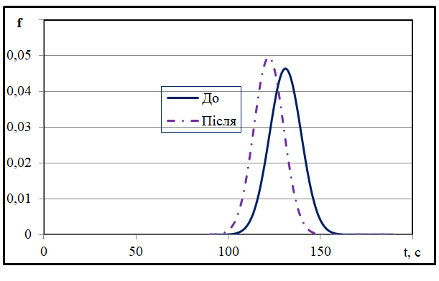

**Рисунок 1. Порівняльний аналіз за першим варіантом**



**Рисунок 2. Порівняльний аналіз за другим варіантом**

Відмічено, що сильною стороною розробленого підходу є достовірне обґрунтування пропозицій. Слабою – трудомісткість проведення експериментальних досліджень для отримання рекомендацій.

**Список літератури**

1. Белюченко Д., Луценко Т., Корчагін П., Маловик І., Стрілець В. Обґрунтування нормативів для оцінювання оперативних розгортань в засобах бронезахисту. *Проблеми надзвичайних ситуацій*. - 2024. - № 1 (39). – С.25-39. DOI: <https://doi.org/10.52363/2524-0226-2024-39-2>